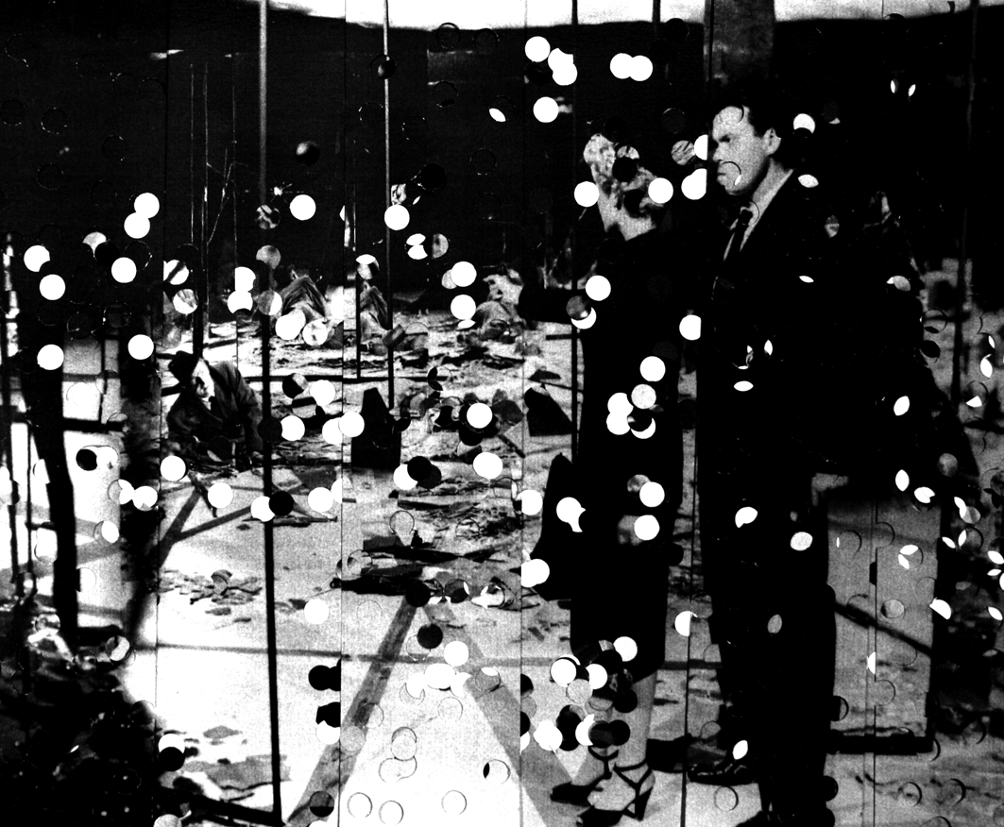


MARCELINO STUHMER

Get Ready To Shoot Yourself

a cura di Sara Mazzocchi

24 gennaio - 26 aprile 2009

Inaugurazione: venerdì 23 gennaio, ore 18.30

Bergamo - via Piccinini 2
Orari: lunedì - sabato 10 -15 / 18.30-23
chiuso domenica
Info: tel. 035.249523 o www.jadeartgallery.com

Immersione straniante in un labirinto percettivo per entrare fisicamente nell’universo narrativo della drammatica sequenza finale del film La signora di Shanghai di Orson Welles: la Jade Art Gallery presenta la prima personale in Italia dell’artista americano Marcelino Stuhmer, che ha realizzato per la galleria il progetto site-specific Get Ready To Shoot Yourself composto da un’installazione, una serie di dipinti e un lavoro fotografico.

L’installazione ideata per la mostra si ispira alla drammatica sequenza finale del film di Orson Welles La signora di Shanghai, indagandone l’ambiguità spaziale e temporale. Il visitatore è invitato ad avventurarsi nello spazio/tempo successivo alla celebre sparatoria che si svolge nel labirinto degli specchi, muovendosi attraverso un complesso gioco di dipinti, superfici specchianti, cornici vuote, e sperimentando una esperienza percettiva suggestiva e a tratti straniante.

Il fruitore è indotto a provare un sentimento ambivalente di infinità e di intimità con lo spazio, perché entra fisicamente nello spazio del film e nel suo universo narrativo. Ma, a differenza della sala cinematografica dove lo spettatore è immobile di fronte alle immagini che si muovono, qui è il movimento del pubblico ad attivare la rottura della sequenzialità temporale, unendo nella propria percezione elementi reali e virtuali.
L’immagine del labirinto degli specchi in frantumi è infatti ricreata da Marcelino Stuhmer attraverso una studiata relazione spaziale tra superfici dipinte e le tre sagome a grandezza naturale di Rita Hayworth/Elsa Bannister, Orson Welles/ Michael O'Hara e Everett Sloane/Arthur Bannister. Ma quando ci si muove nello spazio si percepisce che ogni immagine dipinta è solo uno dei livelli di una rappresentazione complessa che continuamente si frammenta e si ricompone.
Le tre sagome dei protagonisti esistono, letteralmente, fuori dai dipinti ma allo stesso tempo si fondono nella pittura. Questa straniante percezione spaziale è accentuata dal fatto che il retro dei dipinti e delle tre sagome è una superficie specchiante così che le illusione dipinte si confondo anche con le illusioni riflesse.

La suggestione del labirinto degli specchi si chiude con una video proiezione in cui il fluire delle sequenze filmiche è rallentata per focalizzare l’attenzione dello spettatore sulla bellezza astratta di ogni singola immagine; la colonna sonora è una traccia audio creata dall’artista in collaborazione con il Dj Tad Murawska, che remixa i dialoghi, la musica e i rumori del fi lm con un ritmo a tratti cadenzato e ossessivo che si stempera in ampie anse musicali.

Sulle pareti dello spazio espositivo, la fascinazione cinematografica continua con alcuni dipinti che riprendono la sequenza precedente la sparatoria finale: un meraviglioso primo piano di Rita Hayworth accanto ad un quadro dal titolo Arthur Bannister (as played by Gilles Deleuze), che raffigura un uomo con un soprabito grigio e un cappello di feltro, in piedi tra due specchi, la cui peculiare somiglianza con Arthur Bannister cela il ritratto di Gilles Deleuze, il filosofo che teorizzò la logica dell’immagine-cristallo esemplificandola attraverso il cinema di Orson Welles.

.

La mostra si chiude nel corridoio all’uscita della galleria con la serie fotografica The Mirror che evoca il fascino e il senso di straniamento della proiezione cinematografica in un drive-in. Una sorta di specchio in cui la memoria, i sogni, i desideri e le paure individuali si fondono nella rappresentazione del subconscio collettivo.

Marcelino Stuhmer
Nato a Salt Lake City (Utah) nel 1971, vive e lavora a Milwaukee (Wisconsin)

Mostre personali (selezione)
2009: Jade Art Gallery, Bergamo, Italy, Get Ready to Shoot Yourself
2008: Chicago Cultural Center, Michigan Street Galleries,The Recurring Dream,
2007: Harold Washington College, President's Gallery, Chicago, I'll be your mirror
2006: Galerie Kusseneers, Antwerp, Belgium, The Transmission of Conflict; Galerie Fons Welters: Playstation, Amsterdam, NL, Little Triggers, solo exhibition; Hooghuis, Arnhem, NL, The Last Bus to Rijkerswoord,
2002: Essl Collection of Contemporary Art, Vienna, Austria, I’ll be seeing you; Optica: A Center for Contemporary Art, Montreal, Canada, Peripheral Narratives, solo exhibition

Mostre collettive (selezione)
2008: School of the Museum of Fine Arts, Project Space Gallery, Boston, Event Horizon Exhibition; Davis & Union Squares, Sommerville, MA, Event Horizon Public Art Event, curated by Jennifer Schmidt
2007: Columbia College, Glass Curtain Gallery, Chicago, Bilingual, Curated by Tracy M. Taylor; INOVA, UWMilwaukee, SumTotal, Faculty Exhibition
2006: Atlantic Center for the Arts, Inside/Out; Gallery 40,000, Chicago, IL, Stiff, Curated by Ann Toebbe; Opensource Art, Champaign, IL, Spectacles of the Real, a curated group exhibition
2005: Galerie Kusseneers, Antwerp, Belgium, Group Show; Ghent Art Fair, Belgium, Galerie Kusseneers (Antwerp)
2004: Art Cologne, Germany, Galerie Kusseneers (Antwerp); Art in General, New York City, NY, re-source, a curated group exhibition; Art Brussels, Galerie Kusseneers (Antwerp)
2003: Gemeentemuseum Het Hannemahuis, Harlingen, NL, Waddenkunstprijs for Young Artists; Artis, Den Bosch, NL, The Last Seduction, curated by Xander Karskens
2002: Rijksakademie van beeldende kunsten, Amsterdam, NL, Open Ateliers; Gemeentemuseum, The Hague, NL, The Royal Prize for Painting, Jury: Luc Tuymans, Rob Birza,Hermann Pitz, Suzan Drummen, Anke van der Laan, Berend Strik, Pietje Tegenbosch
2001: Rijksakademie van beeldende kunsten, Amsterdam, NL, Open Ateliers; Gemeentemuseum, The Hague, NL, The Royal Prize for Painting (Awarded 1st Prize); Jury: Luc Tuymans, Rob Birza, Berend Strik, Suzan Drummen, Anke van der Laan, Marja Bloem; Knoedler Gallery, New York City, NY, Skowhegan Alumni Exhibition
2000: Zolla/Lieberman Gallery, Chicago, IL, Under the Influence; School of the Art Institute of Chicago, Chicago, IL, Thesis Exhibition

Ufficio stampa: B@bele Comunicazione

Barbara Mazzoleni > tel. 320.8015469 > info@babelecomunicazione.it >Skype: babele73
Per scaricare comunicato, catalogo e immagini ad alta risoluzione: www.babelecomunicazione.it

